**TAREA/EVALUACION DE APRENDIZAJE UNIDAD 2 N° DE GUÍA: 16**

ASIGNATURA: ARTES VISUALES

NOMBRE ESTUDIANTE: ______________________________________________________

CURSO: __________________6____________ LETRA: ______ FECHA: __________________

O.A: Crear trabajos de arte y diseños a partir de sus propias ideas y de la observación del: › entorno cultural: el hombre contemporáneo y la ciudad › **entorno artístico: el arte contemporáneo** y el arte en el espacio público (murales y **esculturas**)

Objetivo de la clase: Observar características del arte contemporáneo chileno a través del artista- escultor Federico Assler Brown

¿Qué aprendimos hoy?

Te presento el ticket de salida, acá aparecerán preguntas 3 preguntas que deberás responder en el espacio en blanco que aparece al lado de cada preguntas.

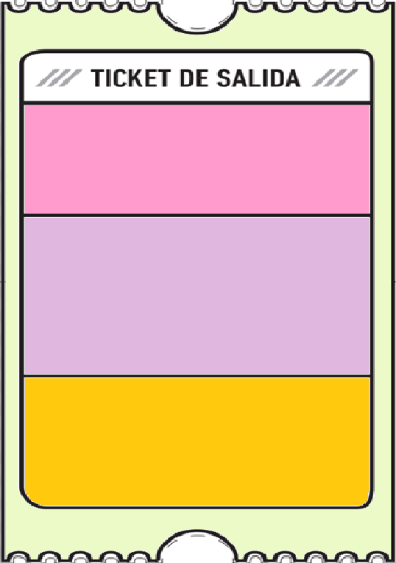

1. ¿Qué opinas de la idea del artista de que las obras de arte se encuentren en la calle al encuentro con el ser humano?

3.

2.

2. Según tu parecer ¿Qué lugar es el mejor como para exponer esculturas? justifica

3. ¿Qué dudas te quedaron de la clase de hoy?

Anótalas y recuerda enviarme un correo